Пост-релиз краевого форума "Ранний возраст: новый вектор развития"

22 и 23 октября 2025 г. на базе ГАУ ДПО «ИРО ПК» прошел уже ставший традиционным, V краевой форум «Ранний возраст: новый вектор развития».
Организатор: ГАУ ДПО «ИРО ПК», при содействии и поддержке Министерства образования и науки Пермского края.

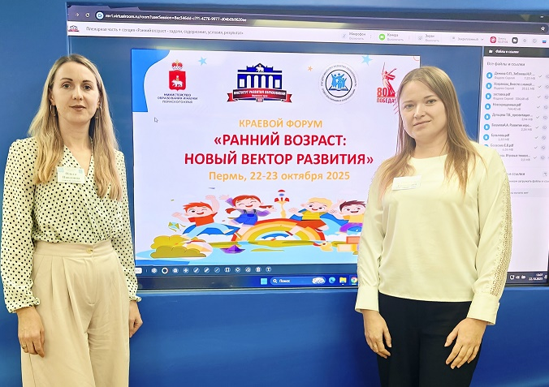

Цель Форума - создание профессионального сообщества педагогических и руководящих работников системы дошкольного образования для повышения профессионального мастерства работников системы дошкольного образования по работе с детьми младенческого и раннего возраста, распространение инновационного опыта деятельности дошкольных образовательных организаций.
514 педагогов Пермского края подключились к работе форума.
Пленарное заседание со сводкой статистических данных открыла Казанкина Лариса Викторовна, заведующий сектором дошкольного образования управления общего и дополнительного образования Министерства образования и науки Пермского края.
Важность роли педагога и семьи в жизни ребенка раннего возраста подчеркнули Копысова Элеонора Степановна, к.и.н., заслуженный учитель РФ, начальник отдела воспитания и социализации ГАУ ДПО «ИРО ПК» и Хохрякова Юлия Михайловна, кандидат педагогических наук, доцент ФГБОУ ВО «ПГГПУ».
Далее выступил Лазарев Михаил Львович, врач-педиатр, кандидат психологических наук (РАО), доктор медицинских наук и профессор (МАНИ), действительный член АПСН (Академия педагогических и социальных наук), автор метода музыкального развития плода «Сонатал», основоположник пренатального (дородового) воспитания в России. Михаил Львович рассказал о «Сонатал-педагогике», о своей музыкальной системе гармонизации детства. Автор метода «Сонатал» оперировал научными, статистическими данными, убедительно и просто рассказал, почему так важен «дородовый период» и показал, насколько актуальной и полезной для ребенка и его семьи может быть программа «Цветоника», созданная как раз для развития ребенка раннего возраста.
Гермогенова Елена Валерьевна, руководитель дошкольного отделения ГБОУ "Академическая гимназия № 56" г. Санкт-Петербург, сертифицированный̆ коуч PCC ICF, тренер, ментор, заместитель председателя Невской образовательной ассамблеи, эксперт ОО "Воспитатели России", абсолютный победитель Всероссийского конкурса "Эффективный руководитель» поделилась практиками, помогающими родителю и педагогу войти в состояние ресурсности, ощутить радость общения с малышом, несмотря на все сложности раннего возраста. Выступление Елены Валерьевны было ярким, она раскрыла всю глубину понятия «осознанное родительство».
Прекрасный доклад Жуковой Олеси Станиславовны, практикующего логопеда высшей категории, ведущего автора развивающей детской литературы, специалиста по детскому развитию, директора Центра «Логопед-Профи» доступен по ссылке: https://disk.yandex.ru/i/02EQoJHDilaR4A
Исключительно по техническим причинам его не удалось включить в «живом режиме». Тема выступления: «Актуальный вектор логопедической помощи: ранняя диагностика и развитие ребенка с ОВЗ». То, о чем сказала Олеся Станиславовна, важно услышать не только педагогам, информация актуальна для родителей и тех, кто планирует ими стать.
Секция «Младенчество: задачи, содержание, условия, результат» объединила педагогов и специалистов, организующих образовательную деятельность с детьми в возрасте от 2 месяцев до года.
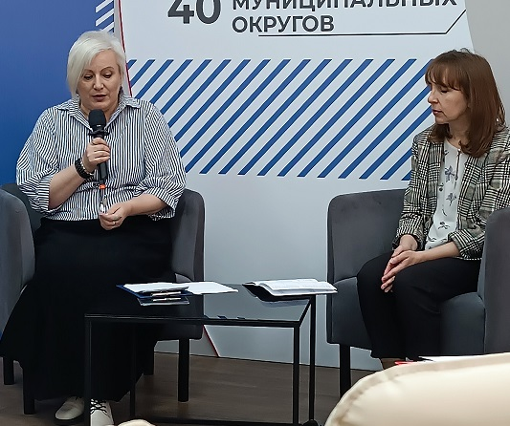
Педагоги из г. Челябинска, г. Перми, Пермского МО, Лысьвенского МО, Соликамского МО поделились своим опытом.
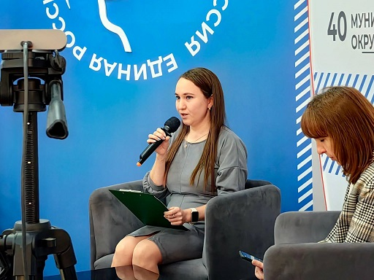
Несмотря на то, что опыт работы с младенцами не самый распространенный, профессиональный диалог состоялся, коллеги поделились опытом, идеями, проблемами и решениями.
Модератором секции была Хохрякова Юлия Михайловна, кандидат педагогических наук, доцент ФГБОУ ВО «ПГГПУ».
Секция «Ранний возраст: задачи, содержание, условия, результат» объединила выступления педагогов г. Перми, Пермского МО, Соликамского МО, Чердынского МО, Чернушенского МО, Верещагинского ГО.

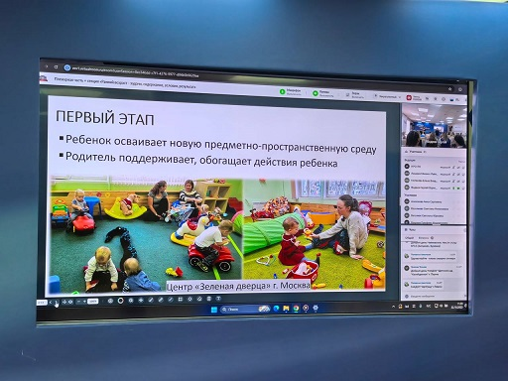
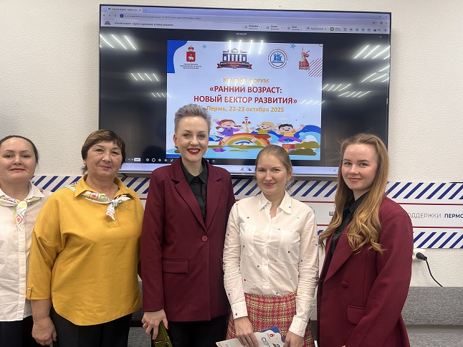

Педагоги проводили мастер-классы, рассказывали о том, как грамотно учитывать возрастные особенности детей раннего возраста, проводить нейро-игры, развивать речь через театрализованную деятельность и многое другое.

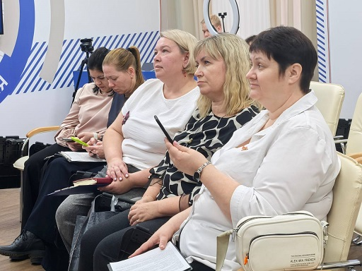

Секция «Психолого-педагогическое сопровождение» объединила специалистов, организующих комплексное психолого-педагогическое сопровождение образовательных учреждений г. Перми, Пермского МО, Куединского МО, Соликамского МО.

Все выступления отличались содержательностью и глубиной!

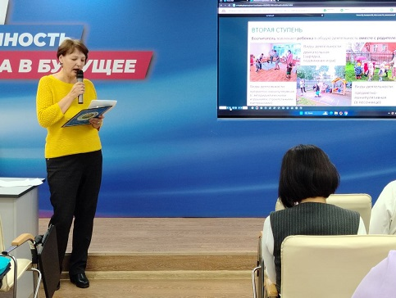

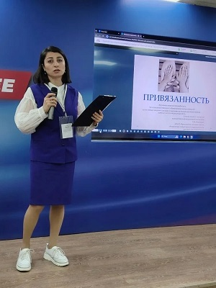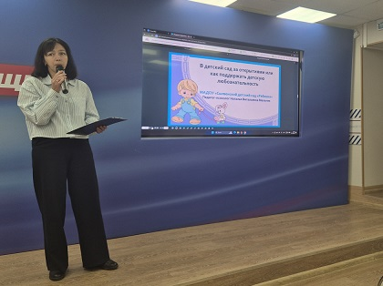

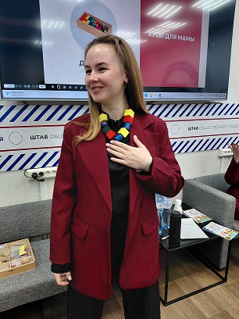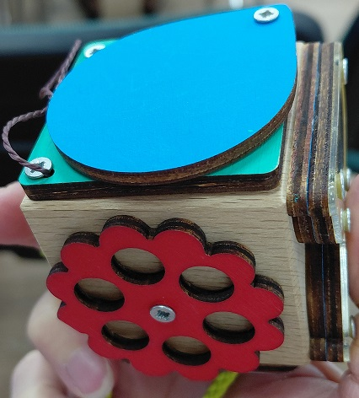

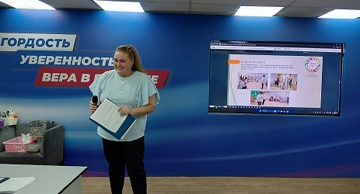
Заключительной, объединившей всех участников форума, стала секция «Семья и детский сад – ориентир на результат».

Педагоги из г. Перми, Пермского МО, Верещагинского МО, Соликамского МО, г. Березники, Ординского МО, Красновишерского МО поделились опытом относительно того, как организовать работу с родителями с максимальной пользой, так, чтобы родители с радостью отзывались и стали одной командой с педагогами.

В заключении стоит отметить, что форум прошел на высоком уровне, выступления педагогов отличались глубоким содержанием. Каждый выступающий провел некую аналитику: сложности, перспективы решения проблем, отметил «что получилось» и обозначил точки роста.
Сотрудники отдела воспитания и социализации ГАУ ДПО «Института развития образования Пермского края» от души благодарят всех участников форума за активность, педагогическую неугомонность и энтузиазм! Ждем встречи в 2026 году!

Запись пленарной части + секция «Ранний возраст: задачи, содержание, результат» (22.10.25): https://mv1.virtualroom.ru/record-player?recordId=9fc6699c-7d7e-46a7-8bd6-73afd2f07bfb (запись рекомендуем смотреть с 1:29, до этого технический сбой)

Запись секции «Младенчество: задачи, содержание, условия, результат»: https://mv1.virtualroom.ru/record-player?recordId=5f0a61c8-27ef-4ab7-94b1-986b7c29f2df

Запись секции «Психолого-педагогическое сопровождение + круглый стол «Семья и детский сад – ориентир на результат»: https://mv1.virtualroom.ru/record-player?recordId=13600b63-6829-4cd8-a86c-336f03aee4c5

Запись секции «Ранний возраст: задачи, содержание, результат» (23.10.25.):
https://mv1.virtualroom.ru/record-player?recordId=6edc8fa3-ac37-4443-8d25-6c76123fdb41

Ссылка на скачивание материалов выступающих: https://disk.360.yandex.ru/d/nKV4qJTXGJQtJQ

